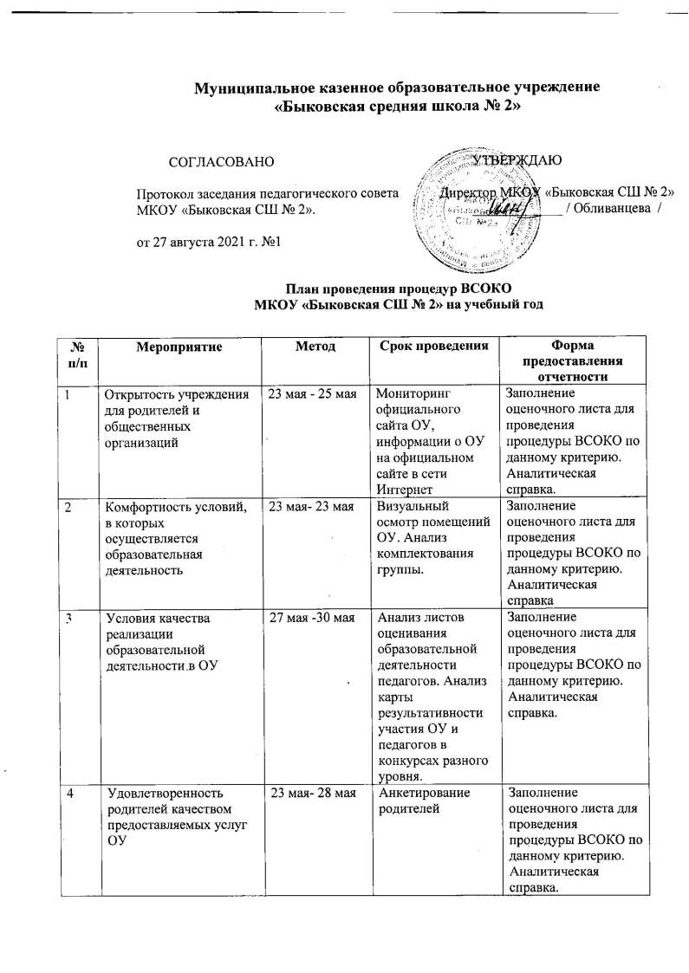

**Муниципальное казенное образовательное учреждение**

**«Быковская средняя школа № 2»**

|  |  |
| --- | --- |
| СОГЛАСОВАНО  Протокол заседания педагогического совета  МКОУ «Быковская СШ № 2».  от 27 августа2021 г. №1 | УТВЕРЖДАЮ  Директор МКОУ «Быковская СШ № 2»  _____________ / Обливанцева  / |
|  |

**План проведения процедур ВСОКО**

**МКОУ «Быковская СШ № 2» на учебный год**

|  |  |  |  |  |
| --- | --- | --- | --- | --- |
| **№ п/п** | **Мероприятие** | **Метод** | **Срок проведения** | **Форма предоставления отчетности** |
| 1 | Открытость учреждения для родителей и общественных организаций | 23 мая - 25 мая | Мониторинг официального сайта ОУ, информации о ОУ на официальном сайте в сети Интернет | Заполнение оценочного листа для проведения процедуры ВСОКО по данному критерию. Аналитическая справка. |
| 2 | Комфортность условий, в которых осуществляется образовательная деятельность | 23 мая- 23 мая | Визуальный осмотр помещений ОУ. Анализ комплектования группы. | Заполнение оценочного листа для проведения процедуры ВСОКО по данному критерию. Аналитическая справка |
| 3 | Условия качества реализации образовательной деятельности в ОУ | 27 мая -30 мая | Анализ листов оценивания образовательной деятельности педагогов. Анализ карты результативности участия ОУ и педагогов в конкурсах разного уровня. | Заполнение оценочного листа для проведения процедуры ВСОКО по данному критерию. Аналитическая справка. |
| 4 | Удовлетворенность родителей качеством предоставляемых услуг ОУ | 23 мая- 28 мая | Анкетирование родителей | Заполнение оценочного листа для проведения процедуры ВСОКО по данному критерию. Аналитическая справка. |

**Форма оценочного листа для проведения процедуры внутренней системы оценки качества образования (ВСОКО) МКОУ «Быковская СШ № 2»**

|  |  |  |  |  |  |  |
| --- | --- | --- | --- | --- | --- | --- |
| №  п/ п | Критерий | Инструментарий | Оценка в баллах | | | Кол-во баллов |
| Соответствует | Частично соответствует | Не соответствует |
|  | Открытость дошкольного учреждения для родителей и общественных организаций | Полнота и актуальность информации об организации, размещенной на официальном сайте организации в информационно телекоммуникационной сети «Интернет» |  |  |  |  |
| Наличие на официальном сайте организации в сети Интернет сведений о педагогических работниках организации |  |  |  |  |
| Доступность взаимодействия с получателями образовательных услуг по телефону, по электронной почте, с помощью электронных сервисов предоставляемых на официальном сайте организации в сети Интернет, в том числе наличие возможности внесения предложений, направленных на улучшение работы организации |  |  |  |  |
|  | Комфортность условий в которых осуществляется образовательная деятельность | Материально-техническое и информационное обеспечение организации: Соответствие учебно-методического обеспечения в ОУ образовательной программе ОУ (анализ паспортов групп, кабинетов) |  |  |  |  |
| Соответствие предметно пространственной среды требования ФГОС ДО и Основной программе ДОК (анализ паспортов групп, кабинетов ОУ) Наличие необходимых условий для охраны и укрепления здоровья организации питания обучающихся |  |  |  |  |
|  |  | Условия для индивидуальной работы с обучающимися ОУ |  |  |  |  |
| Наличие дополнительных образовательных программ |  |  |  |  |
| Наличие возможности развития творческих способностей и интересов обучающихся, включая их в участие в конкурсах и олимпиадах (в том числе во всероссийских и международных), выставках, смотрах, физкультурных мероприятиях, спортивных мероприятиях, в том числе в официальных спортивных соревнованиях, и других массовых мероприятиях ОУ (Карта результативности участия ОУ в конкурсах разного уровня) |  |  |  |  |
| Наличие условий организации обучения и воспитания обучающихся с ограниченными возможностями здоровья и инвалидов (анализ комплектования групп, наличие специалистов для работы с детьми ОВЗ) |  |  |  |  |
|  | Условия качества реализации образовательной деятельности в ОУ | Наличие лицензии |  |  |  |  |
| Наличие ОП ДО |  |  |  |  |
| Соответствие ОП ДО требованиям ФГОС ДО |  |  |  |  |
| Уровень самооценки и внешней оценки деятельности педагогов (анализ листов оценивания образовательной деятельности педагогов) |  |  |  |  |
| Участие ОУ, педагогов ОУ в профессиональных конкурсах разного уровня (карта результативности участия ОУ в конкурсах разного уровня) |  |  |  |  |
| Итого по критерию | | | | |
|  | Удовлетворенность родителей качеством предоставляемых услуг ОУ |  | | Доля от общего числа опрошенных | | |
|  | | Соответствует | Частично соответствует | Не соответствует |
| Удовлетворенность родителей работой ОУ (анкета для родителей) | |  |  |  |
| Удовлетворенность степень информированности (в том числе по вопросам реализации ОП ДО) (Анкета для родителей) | |  |  |  |
| Удовлетворенность родителей характером их взаимодействия с педагогами, руководителем ОУ (анкета для родителей.) | |  |  |  |
| Итого по критерию | | | |  |